**MEGHÍVÓ**

Az ELTE BTK Szláv Filológiai Tanszéke

és

Lipótváros Horvát Nemzetiségi Önkormányzata

tisztelettel meghívja Önt

**a Miroslav Krleža (1893–1981) horvát író születésének 130. évfordulója alkalmából rendezett**

**KRLEŽA ÖRÖKSÉGE**

című

horvát nyelvű nemzetközi tudományos konferenciára

Időpont: **2023. november 17. (péntek)**

Helyszín: ELTE BTK Történeti Intézetének Szekfű Gyula Könyvtára, 1088 Budapest, Múzeum krt. 6–8., Főépület, I/115.

A NEMZETKÖZI TUDOMÁNYOS TALÁLKOZÓ

AZ EÖTVÖS LORÁND TUDOMÁNYEGYETEM TÁMOGATÁSÁVAL

VALÓSUL MEG.

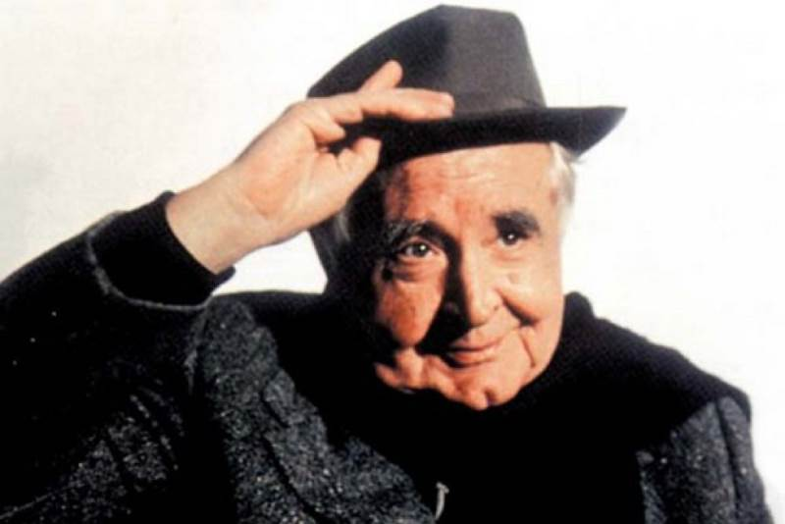

**PROGRAM**

**9.00 óra**

Ünnepélyes megnyitó, köszöntők

|  |  |  |
| --- | --- | --- |
| **Szekcióvezető: Mann Jolán** | | |
| Plenáris előadás  9.15–9.45 | **Krešimir Nemec** | Teatarska metaforika u *Banketu u Blitvi* |
| 9.45–10.00 | **Helena Sablić Tomić** | Krleža i Senečić |
| 10.00–10.15 | **Ivan Trojan** | Vrdoljakovi *Glembajevi* |
| 10.15–10.30 | **Suzana Marjanić** | Krležina radiofonija ili od kakofonije *Na rubu pameti* (1938) do rukopisa *Singerov simbol. Radio opera, skica* |
| 10.30–10.45 | **ODMOR** | |
| **Szekcióvezető: Helena Sablić Tomić** | | |
| 10.45–11.00 | **Pavle Bonča** | Nepoznati svjetovi Miroslava Krleže: rukopisi, korespondencija, dokumenti |
| 11.00–11.15 | **Krystyna Pieniążek-Marković** | Krležina iskustva s puta (*Izlet u Rusiju*) |
| 11.15–11.30 | **Goran Rem** | Remov Krleža |
| 11.30–11.45 | **Sibila Petlevski** | O dugi Krležina stiha: još jedno čitanje *Pjesma I*., *II.* i *III*. |
| 11.45–12.00 | **Igor Gajin** | Radioaktivni učinak Krležine misli |
| 12.00–12.20 | **VITA** | |
| 12.30–13.30 | **EBÉDSZÜNET** | |
| **Szekcióvezető: Suzana Marjanić** | | |
| 14.00–14.15 | **Virág Zoltán** | Nepokolebljiva potraga  za domom. Predodžbe i krležijanski primjer u dnevničkim zapisima Lászla Végela |
| 14.15–14.30 | **Mann Jolán** | Krleža kao suautor mađarskog prijevoda *Balada Petrica Kerempuha* |
| 14.30–14.45 | **Medve Zoltán** | Konkordancije: Matoš – Krleža – Ujević |
| 14.45–15.00 | **Paula Rem** | Likovi Židova u Krležinoj fikciji |
| 15.00–15.15 | **SZÜNET** | |
| **Szekcióvezető: Ivan Trojan** | | |
| 15.15–15.30 | **Sanja Jukić** | Kakva je „naša kuća“ u hrvatskom pjesništvu novog milenija? |
| 15.30–15.45 | **Dudás Előd** | Miroslav Krleža i zajednički standardni jezik |
| 15.45–16.00 | **Horváth Árpád** | Lik Krista u *Legendi* iz kristološkog gledišta |
| 16.00–16.15 | **Lukács István /Stjepan Lukač** | Hollywoodski snovi Miroslava Krleže |
| 16.15–16.45 | **VITA, ZÁRSZÓ** | |